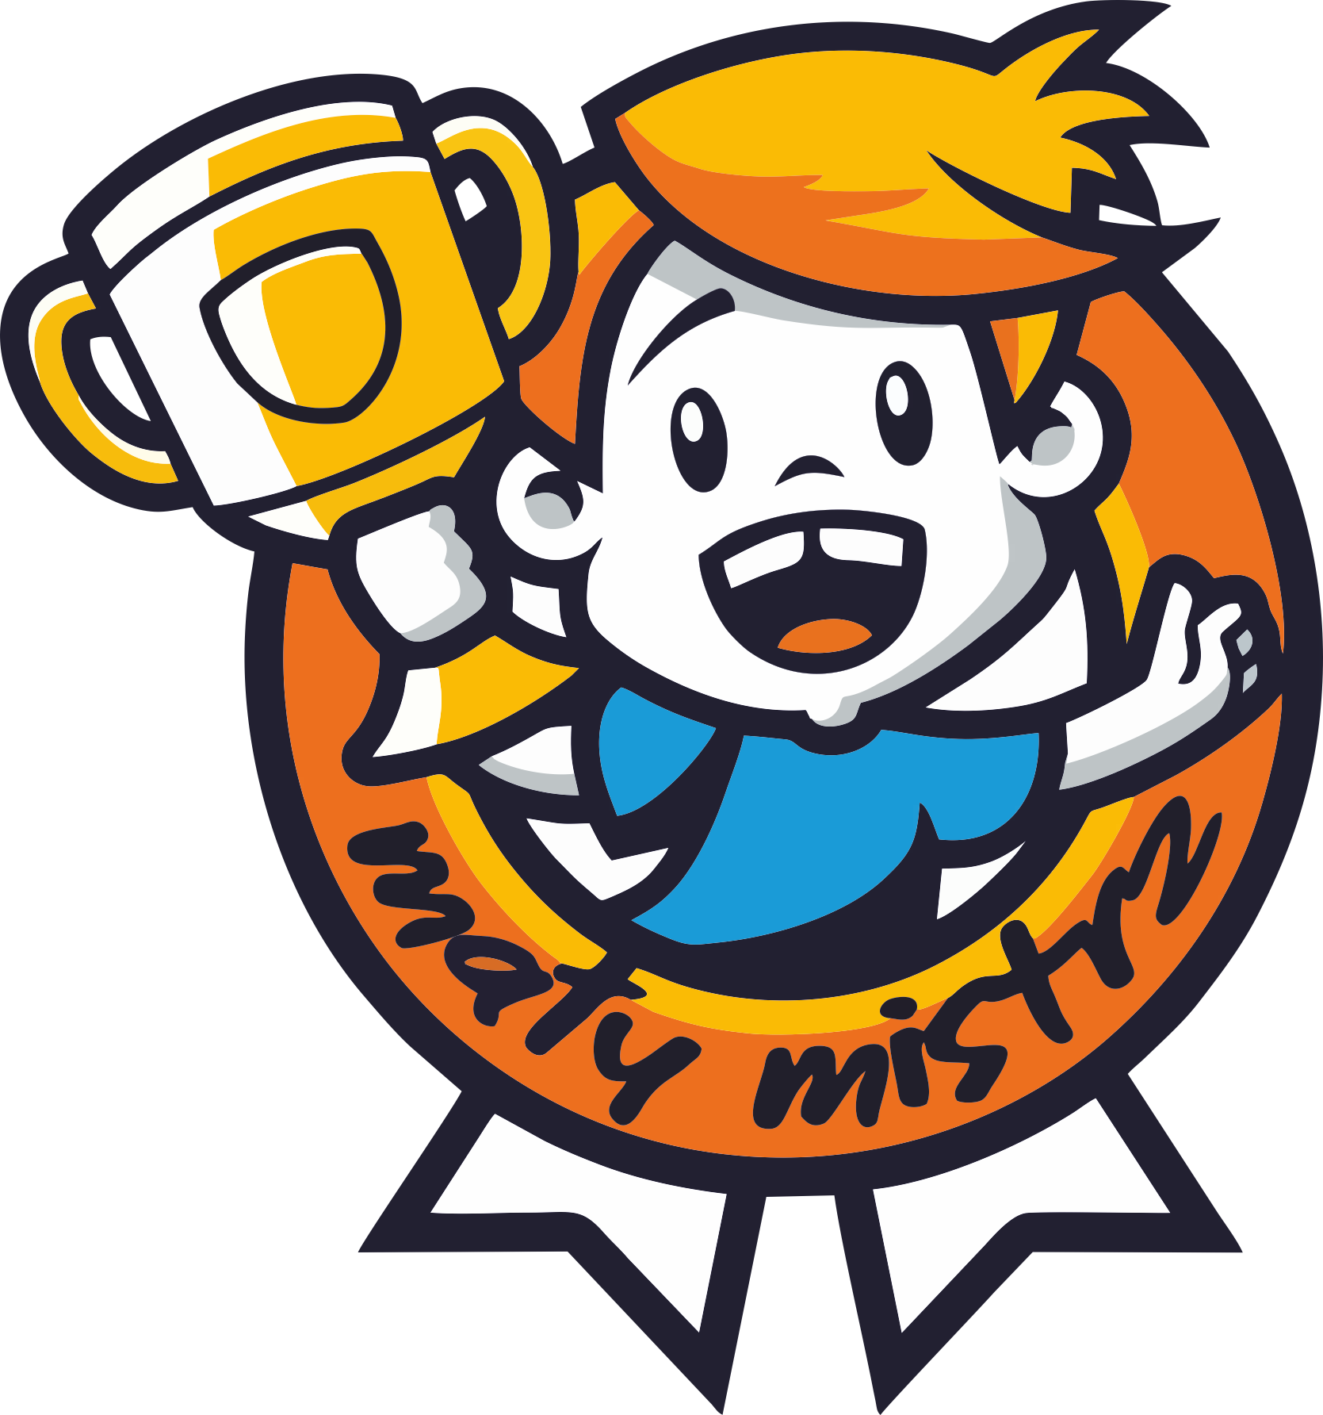
DEKLARACJA PRZYSTĄPIENIA I WSPÓŁFINANSOWANIA
Pieczątka samorządu
..

Projektu „Mały Mistrz” 2026
DEKLARACJĘ WYPEŁNIĆ KOMPUTEROWO LUB WYRAŹNIE WIELKIMI LITERAMI

Nazwa samorządu/jednostki współfinansującej: ………………………………………………………………………………………………………………..…………………………………………………………………..…
Adres samorządu/jednostki współfinansującej: …………………………………………………………………………………………………………….….……………………………………………………….…………....
Osoba do kontaktu: …………………………………………………………………………………………………………………………………………………
Nr telefonu osoby do kontaktu: ……………………………………………………………………………………………………………………………
e-mail: ………………………………………………………………………………………………………………………………………………………………………..
Przekazywane środki są*: publiczne / niepubliczne

Zgłaszamy (liczba) …..……. grup z (liczba) ……….. szkół.
Zgłoszenia TYLKO w ramach kontynuacji realizacji zadania dla klas, które realizowały Program w 2025r.

L.p. | pełna nazwa szkoły  (każda grupa wpisana w osobnym wierszu) | Klasa  (np. klasa I) | Imię i nazwisko nauczyciela prowadzącego
1.
2.
3.
4.

Oświadczenie Samorządu/jednostki współfinansującej:

DEKLARUJĘ GOTOWOŚĆ DO WSPÓŁFINANSOWANIA I REALIZACJI PROJEKTU PN. „MAŁY MISTRZ”
W 2026 ROKU NA ZASADACH OKREŚLONYCH W ZAŁOŻENIACH PROGRAMU
(kwota płatna jednorazowo, za każdą przyjętą grupę na cały okres trwania Programu tj. 2026 rok)
wariant I * wariant II * wariant III*

(380 zł - 70zł/h) (680 zł - 80zł/h) (980 zł - 90zł/h)

………………………… ………………………………….
(Miejscowość, data) (Podpis osoby/osób upoważnionej/ych do
*należy zakreślić właściwy wybór reprezentowania Samorządu/jednostki współfinansującej)
Wyjaśnienie wariantów współfinansowania w Prezentacji Programu/Instrukcji Zgłaszania
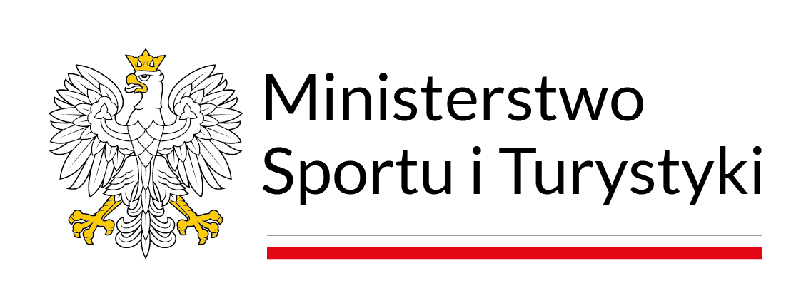
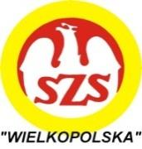
Program finansowany ze środków budżetu państwa, którego dysponentem
jest Minister Sportu i Turystyki oraz współfinasowany przez Jednostki Samorządu
Terytorialnego.

